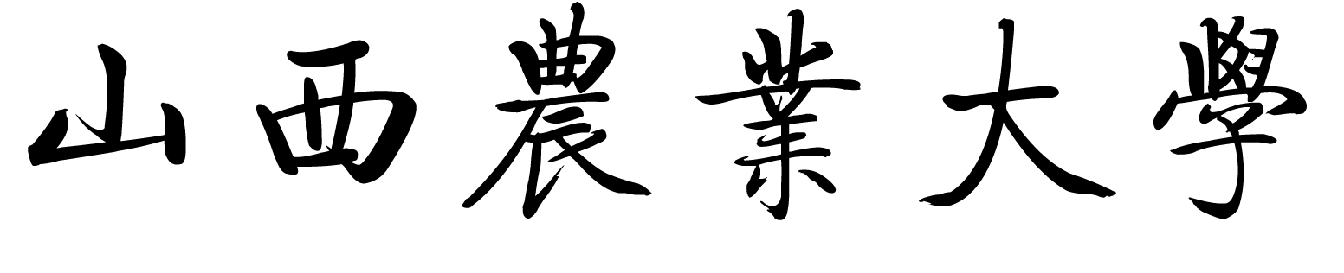
软件学院
实 训 报 告

实训项目： 俄罗斯方块
班 级： 软件2319班
学 号： 20231614134
姓 名： 王旭辉
上课时间：2015.1. 10——2015.1.14

教师 (签名) 李佳越

实训报告详细内容包括：
- 实训每日报告
1.10：

在今天的课堂中教师使用Windows系统在终端下用windows api修改文本颜色和窗口标题操作等，但我平时使用linux系统，所以用宏稍微改写了程序，使其同时兼容windows和linux。在熟悉windows句柄的基础上，也学会了用ANSI转义序列在类unix系统下控制字体颜色和窗口文本等。在macos下同样支持ANSI转义序列，所以使用macos的同学也可以参考。
1.11：
1.12：
1.13：
1.14：
- 最终实训考核内容及核心代码
- 实训心得体会

